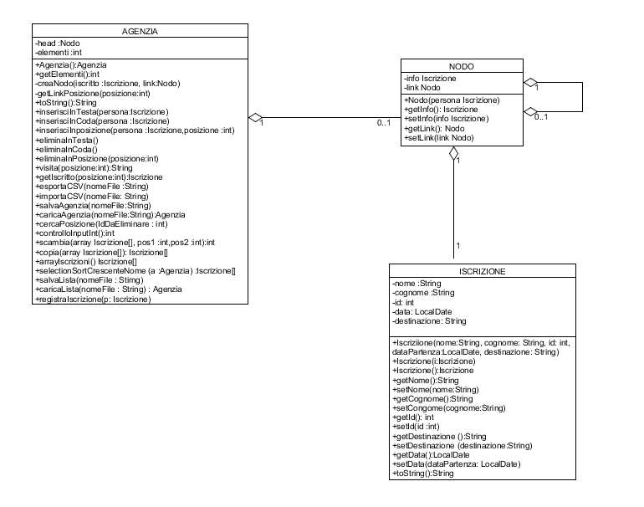

PIANO TEST DI INTEGRAZIONE

|  |  |  |  |  |  |
| --- | --- | --- | --- | --- | --- |
| N | PRECONDIZIONI | AZIONI | RISULTATO ATTESO | REQUISITI VERIFICATI | ERRORI |
| 1 | Azione 0 | Avviare l’esecuzione | Visualizzazione del menù |  | Impossibile caricare la lista |
| 2 | Azione 1 | Digitare “a” | Visualizzare “Formato inserito non corretto,Reinserire” |  |  |
| 3 | Azione 2 | Digitare 7 | Visualizzare “Valore inserito non previsto” |  |  |
| 4 | Azione 3 | Digitare 0 | Visualizzare “SEI USCITO” | Visualzizzazione della lista di iscrizioni |  |
| 5 | Azione 4 | Digitare 1 “Aggiungi un'iscrizione” | Visualizzazione “Inserisci i campi del nuovo iscritto  Id dell'utente sarà:0  Inserire il nome: |  |  |
| 6 | Azione 5 | Inserire la data: 19/20/2018 | Visualizzare “Errore nell’inserimento data, reinserirla” |  | Nessuna comunica dell’errore e salvataggio sulla lista |
| 8 | Azione 7 | Inserimento di “1” ove bisognerebbe inserire il nome | Visualizzare “Formato dato inserito errato, reinserire” |  | Nessuna comunica dell’errore |
| 9 | Azione 8 | Inserimento di “1” ove bisognerebbe inserire il cognome | Visualizzare “Formato dato inserito errato, reinserire” |  | Nessuna comunica dell’errore |
| 10 | Azione 10 | Cancella iscrizioni | Visualizzare:  Iscrizione eliminata con successo, per visualizzarla in futuro, consultare il file di testo” |  | Mancata eliminazione dell’iscrizione e nessuna comunica del messaggio |
| 11 | Azione 11 | Inserire il carattere a fine della funzione del menu: “1” | Ritorno al menu |  |  |
| 12 | Azione 13 | Digitare 3 nel menu. | Visualizzazione in ordine alfabetico delle detinazioni” |  | Visualizzazione dell’elenco dell’ultimo nodo per il numero delle iscrizioni inserite |
| 13 | Azione 14 | Digitazione di “4” nel menu | Visualizzazione dell’elenco in ordine cronologico delle date |  | Mancata visualizzazione delle iscrizioni |